Отчет по проекту «Наша школа-территория здоровья»

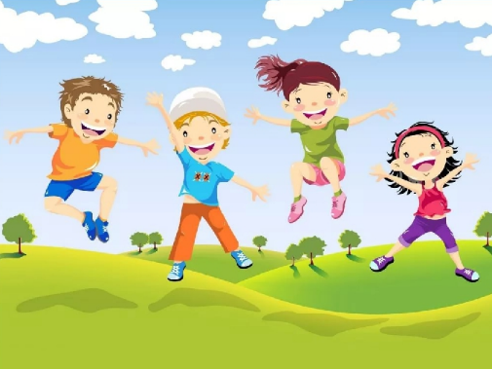 | Здоровье ребенка превыше всего,  Богатство земли не заменит его.  Здоровье не купишь, никто не продаст,  Его берегите, как сердце, как глаз.  (Ж. Жабаев)

Дата реализации проекта: февраль 2о19 год - май 2020 год
Участники проекта: 1-4 классы, педагоги, родители.
Этапы проекта:
1 этап - Организационно – аналитический (февраль-март 2019г.)
2 этап - Практический (основной), (апрель 2019-апрель 2020г.)
3 этап - Заключительный (май 2020г.)
На первом этапе участники проекта познакомились с целями, задачами, ожидаемыми результатами, основным содержанием, механизмами реализации данного проекта.
- Сформирована творческая группа, которая является координатором проекта. Хочется отметить, что наша творческая группа сформирована по личной инициативе каждого участника, в неё вошли наиболее заинтересованные и компетентные в данной проблеме сотрудники нашей школы: учителя начальных классов, учитель по физической культуре, учитель-логопед, медицинская сестра.
Проведенная работа:
1.Родительское собрание «Внедрение проекта «Наша школа-территория здоровья!»»
2. Оценка организационно- педагогических условий в рамках сотрудничества
3. Создание структуры взаимодействия
4. Изготовление с родителями и внедрение нового дидактического материала и пособий для физкультурного уголка.

Второй этап: организация практической работы с детьми 1-4 классов и родителями.
Проведенная работа:
- День здоровья.
- День семьи.
- Музыкотерапия на переменах. Логоритмика.
- «Мы за здоровый образ жизни» (тренинг для родителей).
- «Путешествие в страну здоровья» (внеклассное мероприятие)
- Родительское собрание на тему: «Физические упражнения в школе и дома» (дистанционно)
- Мастер-класс «Я здоровье сберегу-сам себе я помогу» (дистанционно)
- Родительское собрание итоговое. Обмен мнениями. Анкетирование. (дистанционно)

Третий этап- Заключительный (оценочно-рефлексивный)
С целью прослеживание динамики во внимание были взяты аспекты:
знания ЗОЖ
-развитие двигательной сферы, общей и мелкой моторики;
-стабильность эмоционального благополучия детей;
-стабильность физической и умственной работоспособности.

Вывод.
В течение всего проекта нашими педагогами были реализованы задачи, направленные на формирование у обучающихся и их родителей осознанного отношения к своему здоровью и здоровому образу жизни, сформирована база знаний по правильному питанию и практических навыков, потребность в систематических занятиях физической культурой, и спортом.
Принято решение продолжить работу по дальнейшему развитию взаимодействия с родителями и педагогами:
• Объединение материальных ресурсов для более качественной и эффективной работы по сохранению и укреплению здоровья детей.
•Все участники проекта будут освещать проводимые мероприятия и акции на сайтах.
•Активное присутствие родителей и их участие.
•Освоение новых сетевых технологий
•Организация банка методических материалов для осуществления мобильным обменом опыта.
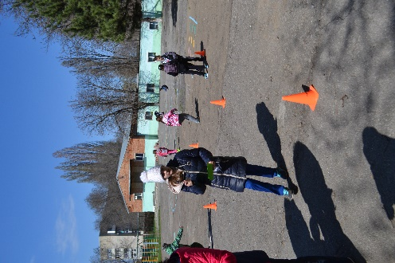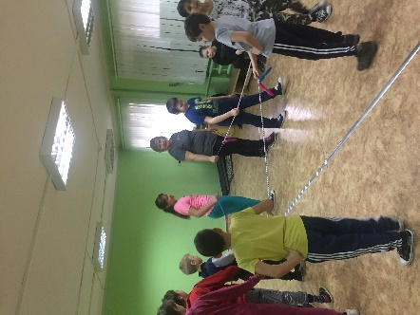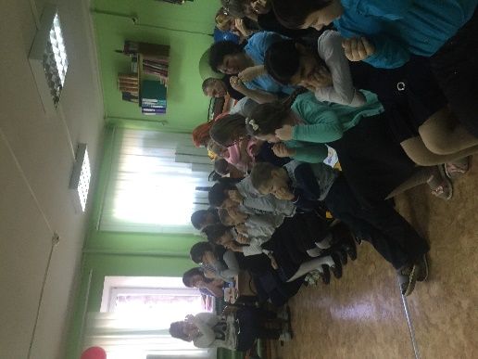
«День здоровья» «Музыкотерапия на переменах». День семьи.

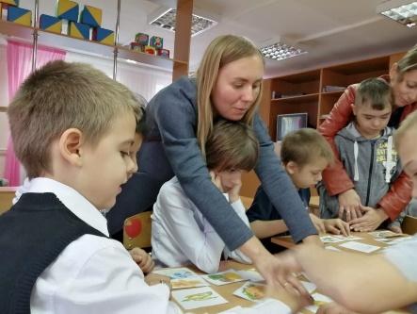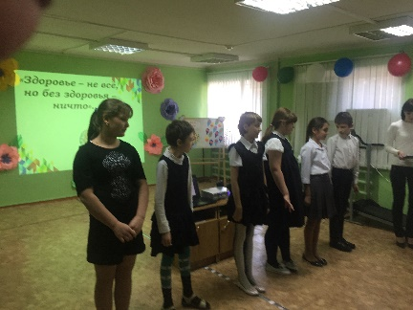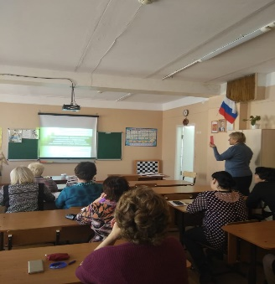
«Путешествие в страну «Мы за здоровый образ Собрание творческой
здоровья» жизни» группы

